**[Mobile avancé](https://info.cegepmontpetit.ca/5N6-mobile-2/file/final2023/)**[Examen Final A23](https://info.cegepmontpetit.ca/5N6-mobile-2/file/final2023/)

**Documentation autorisée**: Tout ce que vous avez produit pendant le cours, ainsi que les repository utilisés et présentés pendant le cours.

**Durée**: Vous avez **2** heures pour compléter l'examen. Plus si vous avez le droit à du temps supplémentaire.

Firestore

Créé un projet nommé **exo_firestore_*nomdefamille***. Le projet est connecté à un projet firebase.

**Note :**à l'examen, un projet de départ où la connexion à un firebase vous sera fourni pour gagner du temps.

On veut un bouton au milieu de l'application qui déclenchera l'ajout d'un document dans le firestore. Il y a un champ texte sous le bouton qui permettra de fournir le contenu à sauvegarder.

**1 point** A l'appui sur le bouton, vous devez créer un document.

**1 point** Le document doit se trouver précisément dans: la collection **"Examens"** > le document dont l'ID est **"FinalA23"** > la collection **"Eleves"**. L'ID de votre document doit être généré automatiquement par Firestore.

Le document doit contenir **EXACTEMENT** les champs suivants:

* **1 point** "contenu" de type String avec le contenu du champ texte
* **1 point** "numeroDePoste" de type entier avec les 2 derniers chiffres du nom de ton poste
* **1 point** "suisSurUneTableHaute" de type booléen qui indique si vous êtes sur un table haute

HTTP JSON et erreurs

Dans un dossier séparé **exo_erreurs**, vous devez programmer une interface avec 1 champ de saisie et un bouton.

Le serveur déployé :

https://examen-final-h23.azurewebsites.net/Exam2023/{nombre}

Exemple d'usage :

https://examen-final-h23.azurewebsites.net/Exam2023/42

Le but du jeu est de trouver le nombre mystère :

* Si le nombre est trop petit, vous recevrez un message d'erreur (code 400).
* Si le nombre est trop grand, vous recevrez un autre message d'erreur (code 400).
* Si le nombre est invalide, vous recevrez un message d'erreur (code 404).
* Si vous entrez le bon nombre, vous recevrez un message de succès (code 200)
* **1 point** L'appui sur le bouton envoi une requête GET à l'URL du serveur déployé. Remplacez {nombre} par le contenu du champ texte.
* **1 point** Si tout se passe bien (aucune erreur) affichez un SnackBar indiquant le message renvoyé.
* **1 point** Si le web service renvoit une erreur, affichez un SnackBar indiquant le message d'erreur renvoyé.
* **1 point** Vous affichez un message d'erreur clair dans le cas où le serveur indique que vous n'avez pas envoyé un entier valide.

Traduction

Dans un projet séparé dans un dossier **exo_traduction**.

**1 point** L'image à l'adresse "https://fourn6-mobile-prof.onrender.com/exos/image" est affichée en pleine largeur.

**1 point** On trouve 2 boutons Oui et Non qui prennent chacun la moitié de la largeur largeur.

**1 point** On trouve une liste avec les mois de l'année, chaque mois a un bouton pour le supprimer (qui ne fait rien).

**1 point** L'interface est traduite en français et en anglais pour le titre et les boutons.

**1 point** L'interface est traduite en français et en anglais pour la liste.

[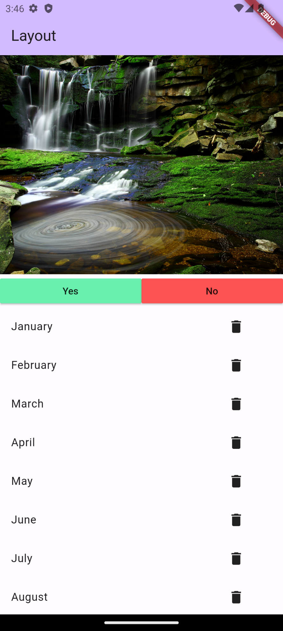](https://info.cegepmontpetit.ca/5N6-mobile-2/file/final2023/final2023_files/en.png)[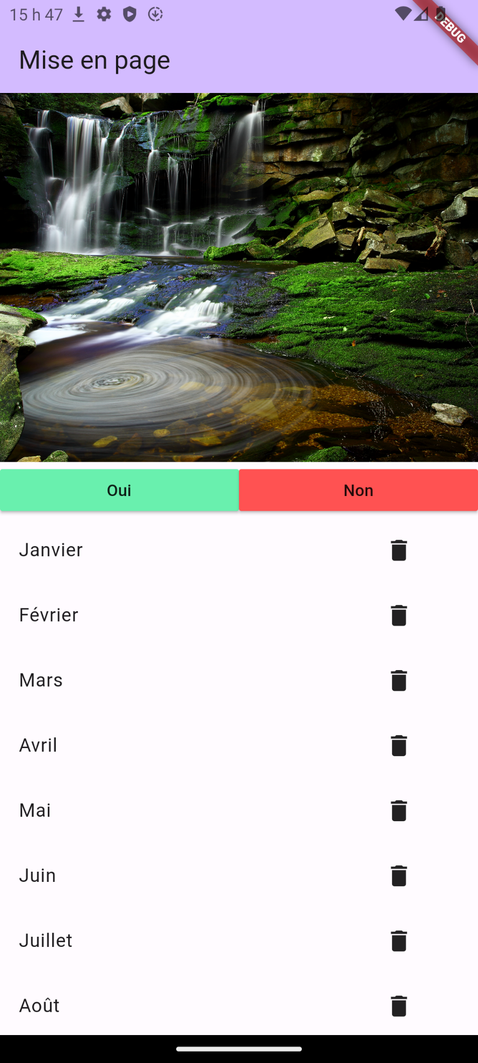](https://info.cegepmontpetit.ca/5N6-mobile-2/file/final2023/final2023_files/fr.png)

Question à développement

**1 point** **Entre 2 et 4 lignes**  
  
**Décrivez ce qu'est un Cookie, et dans quel contexte est-ce qu'on s'en sert?**  
  
___________________________________________________________________________  
  
___________________________________________________________________________  
  
___________________________________________________________________________  
  
___________________________________________________________________________

[420-5N6 : **Mobile avancé** Examen Final A22](https://info.cegepmontpetit.ca/5N6-mobile-2/file/final2022/)

**Documentation autorisée**: Tout ce que vous avez produit pendant le cours, ainsi que les repository utilisés et présentés pendant le cours.

**Durée**: Vous avez **2** heures pour compléter l'examen. Plus si vous avez le droit à du temps supplémentaire.

Firestore

Commence par faire une copie du projet de départ **[firebase_start_final](https://info.cegepmontpetit.ca/5N6-mobile-2/file/final2022/final2022_files/firebase_start_final.zip)** et renomme le firestore_*nomdefamille*. Le projet est déjà connecté à un projet firebase. L'initialisation est également déjà intégré.

Vous devez montrer une écriture dans Firestore.

* **1 point** Il faut un bouton au milieu de l'application qui déclenchera l'ajout d'un document dans le firestore.
* **1 point** A l'appui sur le bouton, vous devez créer un document avec
  + un champ "firstName" de type String où vous inscrirez votre prénom
  + un champ "lastName" de type String où vous inscrirez votre nom de famille
  + un champ "creationDate" de type Date avec la date d'aujourd'hui
  + un champ "expectedExamScore" de type Number où vous inscrivez la note que vous pensez avoir à l'examen
* **1 point** Vous devez créer le document dans une collection appelée "super-*nomdefamille*-*prenom*-infini" en remplaçant par votre nom de famille et prénom sans accents.

Traduction

Dans un projet séparé des autres exercices, vous devez produire l'interface suivante et implanter la traduction.

* **1 point** La mise en page respecte les copies d'écran. Les espaces en dessus et en dessous du texte central sont égaux. Les Text dans deux lignes du haut font le 4/5 de la largeur de l'écran. Les couleurs exactes ne sont pas importantes mais les 3 Text doivent avoir des couleurs différentes.
* **2 points** Les traductions français et anglais sont telles que vues dans les copies d'écran.

[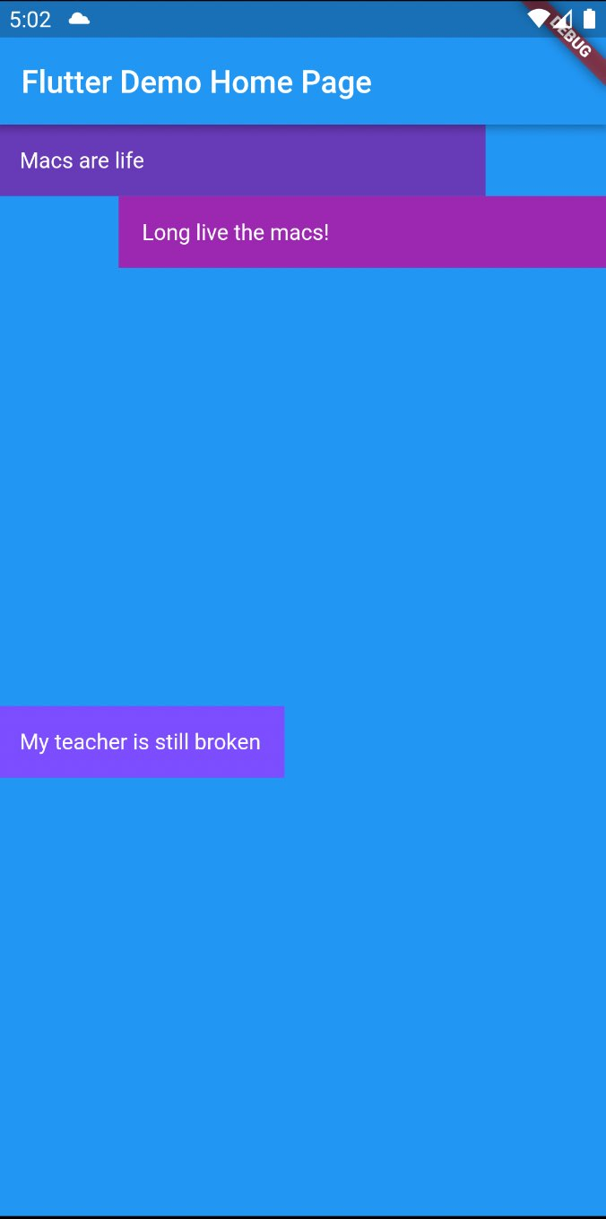](https://info.cegepmontpetit.ca/5N6-mobile-2/file/final2022/final2022_files/en.jpg)[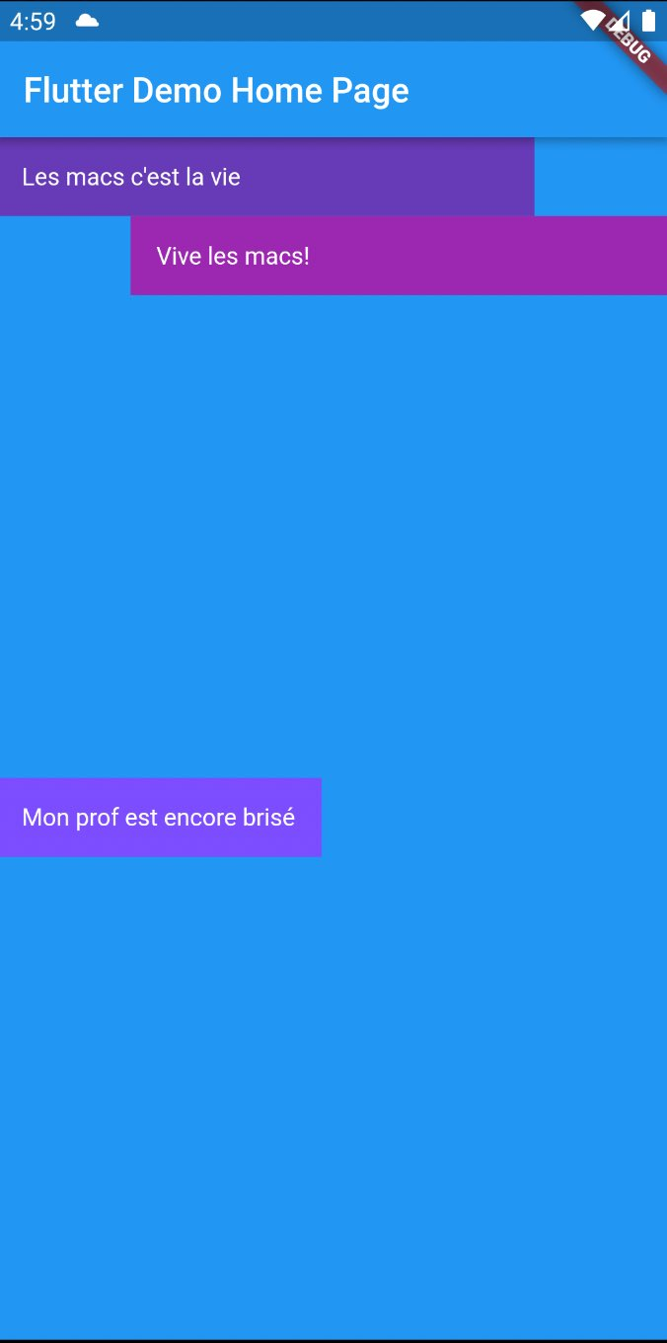](https://info.cegepmontpetit.ca/5N6-mobile-2/file/final2022/final2022_files/fr.jpg)

HTTP JSON et erreurs

Commence par télécharger le serveur **[server_final](https://info.cegepmontpetit.ca/5N6-mobile-2/file/final2022/final2022_files/server_final.zip)** et exécute le.

Dans un projet séparé des autres exercices, vous devez programmer une interface avec 2 champs de saisie et un bouton.

* **1 point** L'appui sur le bouton envoi une requête POST à l'URL suivante "http://10.0.2.2:8080/examen/plusgrand/" avec un JSON au format suivant:
* {
* "val1" : "8",
* "val2" : "12"

}

. Tu remplaceras 8 et 12 par le contenu des champs textes.

Le service renvoie le plus grand des 2 nombres si on fournit 2 nombres entiers. Il renvoie une erreur si ce ne sont pas des nombres ou si les 2 nombres sont égaux.

* **1 point** Si tout se passe bien affiche un SnackBar indiquant "La plus granbde des 2 valeur est " suivi de la valeur renvoyée.
* **1 point** Si le web service renvoit une erreur, vous affichez une erreur.
* **1 point** Si vous affichez un message différent et clair dans les 2 cas d'erreurs: si ce ne sont pas des nombres entiers ou si ce sont des nombres entiers mais que val1 et val2 sont égaux.

[420-5N6 : **Mobile avancé** Examen Final](https://info.cegepmontpetit.ca/5N6-mobile-2/final2021/final.html)

**Documentation autorisée**: Tout ce que vous avez produit pendant le cours, ainsi que les repository utilisés et présentés pendant le cours.

**Durée**: Vous avez **2** heures pour compléter l'examen. Plus si vous avez le droit à du temps supplémentaire.

Firestore

Commence par faire une copie du projet de départ firebase_start et renomme le exo_firestore_creer. Le projet est déjà connecté à un projet firebase. L'initialisation est également déjà intégré.

Vous devez montrer une écriture dans Firestore.

* **1 point** Il faut un bouton au milieu de l'application qui déclenchera l'ajout d'un document dans le firestore.
* **1 point** A l'appui sur le bouton, vous devez créer un document avec
  + un champ "nomDeFamille" de type String où vous inscrirez votre nom de famille
  + un champ "date" de type Date avec la date d'aujourd'hui
* **1 point** Vous devez créer le document dans une collection appelée "extreme-*nomdefamille*-*prenom*" en remplaçant par votre nom de famille et prénom sans accents.

Traduction

Dans un projet séparé des autres exercices, vous devez produire l'interface suivante et implanter la traduction.

* **1 point** La mise en page respecte les copies d'écran.
* **2 points** Les traductions français et anglais sont telles que vues dans les copies d'écran.

[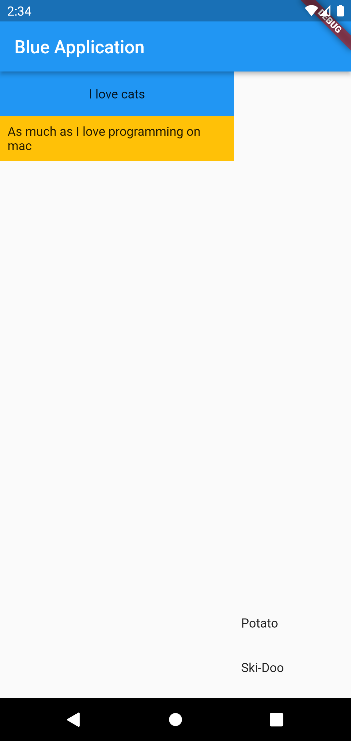](https://info.cegepmontpetit.ca/5N6-mobile-2/file/final2021/Mobile%20_%20Final_files/examen-en.png)[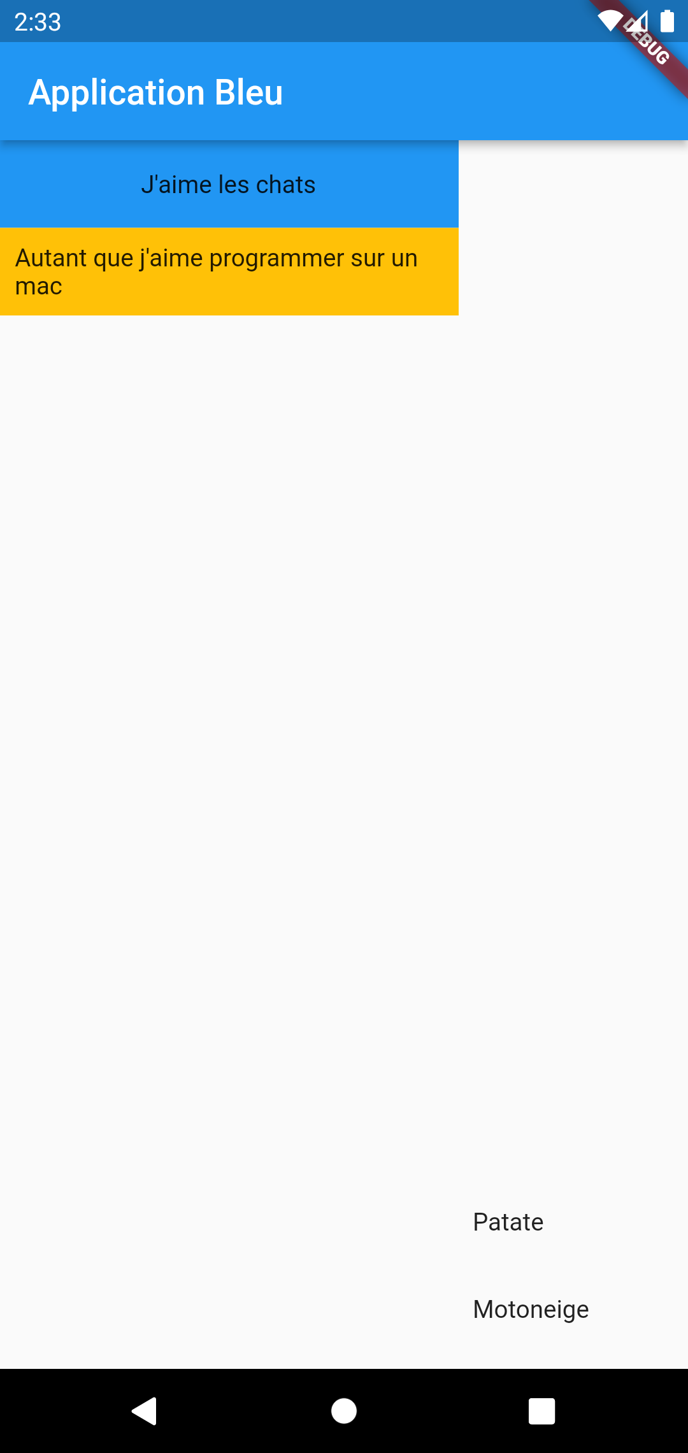](https://info.cegepmontpetit.ca/5N6-mobile-2/file/final2021/Mobile%20_%20Final_files/examen-fr.png)

HTTP JSON et erreurs

Dans un projet séparé des autres exercices, vous devez programmer une interface avec 2 champs de saisie et un bouton.

* **1 point** L'appui sur le bouton envoi une requête GET à l'URL suivante "https://4n6.azurewebsites.net/milieu/{a}/{b}" avec a et b remplacés par la valeur du premier champ texte et b par la valeur du 2ème champ texte. Le service renvoie la moyenne des 2 nombres si on fournit 2 nombres entiers. Il renvoie une erreur si ce ne sont pas des nombres ou si a est un entier plus grand que b.
* **1 point** Si tout se passe bien affiche un SnackBar indiquant "Yeah tout est beau" suivi de la valeur renvoyée.
* **1 point** Si le web service renvoit une erreur, vous affichez une erreur.
* **1 point** Si vous affichez un message différent et clair dans les 2 cas d'erreurs: si ce ne sont pas des nombres (exemple https://4n6.azurewebsites.net/milieu/pipo/popi) ou si ce sont des nombres mais que a est plus grand que B (exemple https://4n6.azurewebsites.net/milieu/5/2)

[420-4N6 : **Applis mobiles** Examen Final Formatif](https://info.cegepmontpetit.ca/5N6-mobile-2/final2020/final.html)

**Documentation autorisée**: Tout ce que vous avez produit pendant le cours, ainsi que les repository utilisés et présentés pendant le cours.

**Durée**: Vous avez **2** heures pour compléter l'examen. En cas de temps supplémentaire, jusqu'à **3** heures.

**HTTP**: Pour permettre les accès HTTP en plain text, n'oubliez pas de

* prendre un émulateur en API Marshmallow ou Nougat

OU

* ajouter android:usesCleartextTraffic="true" dans le manifest

**Serveur**: Le serveur est fourni et doit être accédé en local via 10.0.2.2:8080 (émulateur) ou votreAdresseIP:8080 (appareil)

Firestore

Commence par faire une copie du projet de départ firebase_start et renomme le exo_firestore_creer. Le projet est déjà connecté à un projet firebase. L'initialisation est également déjà intégré.

Vous devez montrer une écriture dans Firestore.

* **1 point** Il faut un TextField haut l'application. Il faut un bouton en haut l'application qui déclenchera l'ajout d'un document dans le firestore avec le contenu du TextField.
* **1 point** A l'appui sur le bouton, vous devez créer un document avec
  + un champ "nomDeFamille" de type String où vous inscrirez votre nom de famille
  + un champ "contenu" de type String avec le contenu du TextField
* **1 point** Vous devez créer le document dans une collection appelée "final-*nomdefamille*" en remplaçant par votre nom de famille.

Vous devez montrer une lecture dans Firestore.

* Le reste de l'écran est rempli par un ListView.
* **2 points** La ListView contient en tout temps la liste des documents de la collection "final-*nomdefamille*". Pour chaque élément, on peut voir les 2 champs du document.

Traduction

Dans un projet séparé des autres exercices, vous devez produire l'interface suivante et implanter la traduction.

* **2 points** La mise en page respecte les copies d'écran.
* **3 points** Les traductions français et anglais sont telles que vues dans les copies d'écran.

[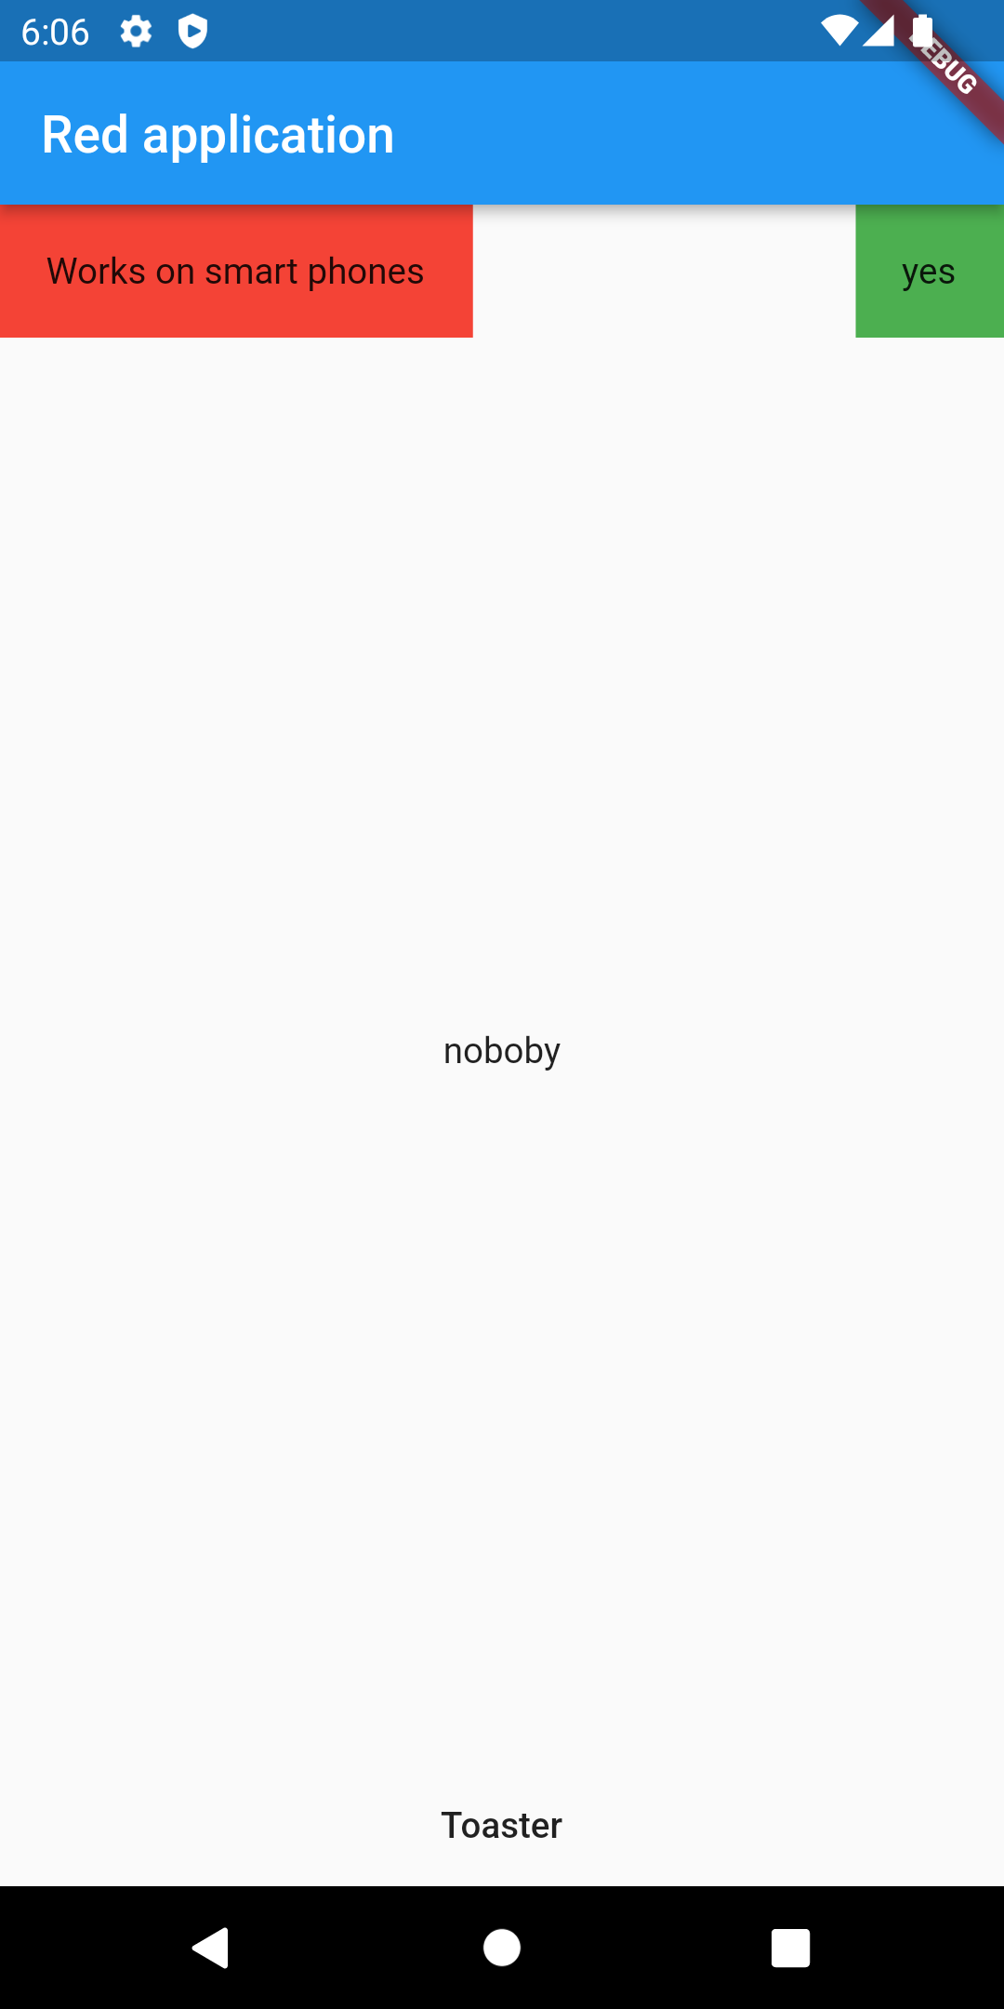](https://info.cegepmontpetit.ca/5N6-mobile-2/file/final2020/Mobile%20_%20Final_files/en.png)[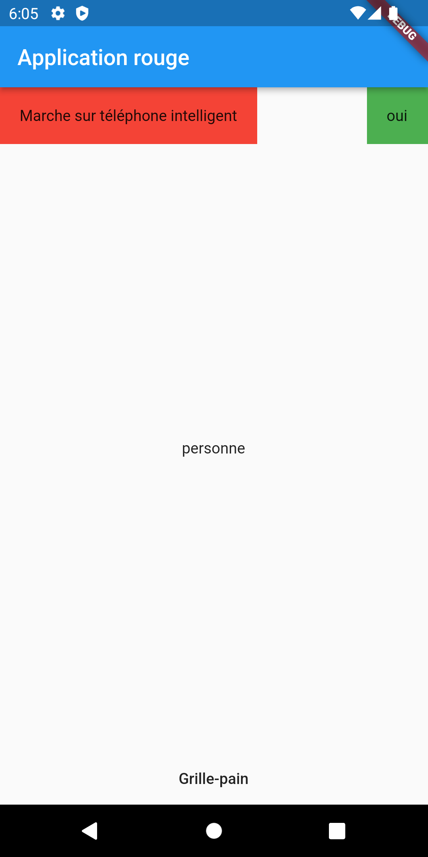](https://info.cegepmontpetit.ca/5N6-mobile-2/file/final2020/Mobile%20_%20Final_files/fr.png)

HTTP JSON et erreur

Dans un projet séparé des autres exercices, vous devez programmer une interface avec un champ texte et un bouton.

* **1 point** L'appui sur le bouton envoi une requête POST à l'URL suivante "https://4n6.azurewebsites.net/exos/error/or/not/" avec un JSON au format suivant:
* {
* "nom" : "jo"

}

. Tu remplaceras jo par le contenu du champ texte.

* **1 point** Si tout se passe bien affiche un SnackBar indiquant "Yeah tout est beau".
* **1 point** Si le web service renvoit une erreur, affiche un SnackBar avec "Non" suivi du contenu de la réponse.